МСК-107.401 |  | Качели "Спираль"
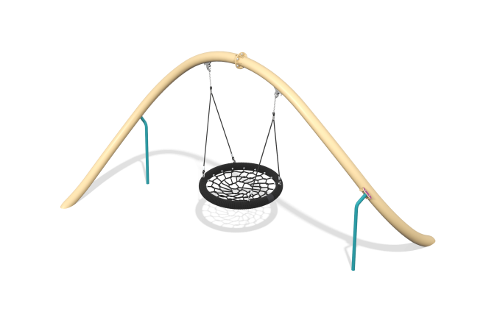

Размеры, мм: | 2942x4065x2220 | Вес, кг: | 170.197
Характеристики материалов
Общее описание конструкции
Изделие представляет собой комплект из составной спиралеобразной рамы подвеса «Гнездо», прикрепляющегося к этой раме.
Материалы и комплектующие
Окрашенная порошковой краской сталь со слоем цинкосодержащего грунта, пластик, нержавеющий крепеж. В состав качелей входит подвес «Гнездо».
Металлические детали покрываются двумя слоями: в качестве первого слоя наносится порошковая цинк-содержащая грунтовка, представляющую собой порошковую смесь на основе эпоксидной смолы, цинка и целевых добавок, полимеризуется в высокотемпературной камере. В качестве финишного слоя наносится полиэфирная порошковая краска, представляющая собой гомогенизированную порошковую смесь полиэфирной смолы, отвердителей, пигментов, наполнителей и модификаторов, подобранных для обеспечения атмосферостойкости и светостойкости. Финишный слой полимеризуется в высокотемпературной камере.
Каркас
Представляет собой две гнутые трубы диаметром 108 мм с толщиной стенки 3 мм, соединенные друг с другом через фланец в верхней точке изделия, и визуально образующие спиральный виток в соединенном состоянии. Конструкция из двух толстых труб имеет дополнительные опоры, закрепленные к ней через хомуты и уходящие закладной частью под землю.

